Министерство образования и науки Украины
Государственное высшее учебное заведение
«Приазовский государственный технический университет»
Кафедра физики

Разумный А.В. Джеренова А.В.

«Исследование зависимости полной, полезной мощностей и к.п.д. аккумулятора от нагрузки»

Методические указания
по выполнению виртуальной лабораторной работы № 46-1 (в)
по курсу «Физика»
для студентов всех специальностей
всех форм обучения

Мариуполь, 2017

УДК 621.317/32

Методические указания к выполнению виртуальной лабораторной работы №46-1 (в) по теме «Исследование зависимости полной, полезной мощностей и к.п.д. аккумулятора от нагрузки»/Сост. Разумный А.В., А.В.Джеренова - Мариуполь: ГВУЗ «ПГТУ», 2017-9с.

Содержат основные определения и теоретические положения по условиям существования постоянного тока, презентационный материал, описание электрической схемы и методики измерения.

Составитель ст.преп. Джеренова А.В.

Утверждено
на заседании кафедры физики,
протокол № 10 от 6 июня 2017 г.

©ГВУЗ «ПГТУ», 2017
©А.В. Джеренова, 2017
ВВЕДЕНИЕ
«Электродинамика» один из больших разделов курса физики является фундаментом не только для электротехнических специальностей, а и для любой специальности, использующей электричество. Поэтому данная работа актуальна при изучении таких основных понятий, как электрическая схема, ток, напряжение, сопротивление, источник тока и измерительные приборы.

1 ЦЕЛЬ РАБОТЫ
На практике экспериментально проверить теоретические выводы о зависимости полезной мощности и коэффициента полезного действия источника тока от сопротивления внешней нагрузки, а, следовательно, и силы тока в цепи.
Указания по подготовке к работе: проработайте данное руководство; изучите лекционный материал по теме «Постоянный электрический ток»; самостоятельно выведите рабочие формулы и ответьте на контрольные вопросы.

2 ОСНОВНЫЕ ТЕОРЕТИЧЕСКИЕ ПОЛОЖЕНИЯ

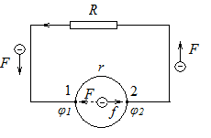
Рассмотрим замкнутый контур – простейшую систему проводников, содержащую источник тока (рис. 1). Для того, чтобы устройство с сопротивлением R совершало постоянную работу, необходимо в цепи поддерживать определенную силу тока I. Если потенциал т.1 φ₁ больше потенциала т.2 φ₂, то электроны будут двигаться под действием электростатического поля в направлении, указанном стрелками из т.2 в т.1. Очевидно, что при переносе через R электронов с общим зарядом q, электрические силы, действующие на электроны в направлении 2-R-1, будут совершать положительную работу, которая зависит только от потенциалов φ₂ начальной и φ₁ конечной точек траектории переноса и равна
Рисунок 1 – Принципиальная
схема замкнутой цепи

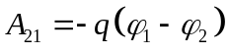.
(2.1)

Для того, чтобы поддерживать потенциалы φ₂ и φ₁ постоянными, источник тока должен непрерывно перебрасывать электроны обратно от точки 1 к точке 2. При этом необходимо преодолеть притяжение электронов к положительно заряженной точке 1 и отталкивание от отрицательно заряженной точки 2, т.е. преодолевать электростатическую силу F, направленную внутри источника от точки 2 к точке 1. Таким образом, источник тока должен приложить к электронам стороннюю силу f_{ст}, направленную против электростатической силы F.
Далее следует иметь в виду, что движение электронов внутри источника тока происходит при наличии некоторого сопротивления, обусловленного столкновениями между электронами и атомами источника тока. При этих столкновениях теряется часть кинетической энергии упорядоченного движения электронов и поэтому, чтобы сохранить постоянной скорость этого движения, источник тока должен компенсировать указанную выше потерю энергии внутри самого источника.
Полная работа А, совершаемая сторонними силами внутри источника тока при переносе заряда q из точки 1 в точку 2, равна сумме работы А₁₂ против электростатических сил F, действующих внутри источника тока и потери энергии электронов W при их прохождении через источник тока:
(2.2)
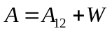.
Это соотношение выражает закон сохранения энергии. Очевидно, что работа А₁₂ сторонней силы равна работе А₂₁, совершаемой электростатическими силами над зарядами вне источника тока. Это означает, что источник тока является также источником той энергии или работы, которая выделяется движущимися зарядами во внешнем участке цепи 1-R-2 . Для того, чтобы поддержать потенциалы φ₂ и φ₁ постоянными, источник тока должен непрерывно совершать работу А₁₂, компенсирующую потерю энергии во внешней цепи А₂₁.
Для оценки потери энергии электронов W при их перемещении внутри самого источника тока необходимо знать его электрическое сопротивление r, тогда, согласно закона Джоуля-Ленца
(2.3)
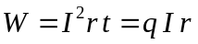.
Полная работа сторонних сил на основании закона сохранения энергии (2.2)
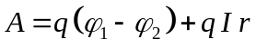.
(2.4)
Отношение работы, совершаемой сторонними силами внутри источника тока при перемещении через него заряда q к величине этого заряда, называется электродвижущей силой (э.д.с.) этого источника тока и обозначается ε:
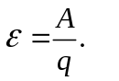
С учетом (2.4) 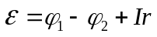.
На основании закона Ома для участка цепи 1-R-2
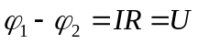.
Тогда 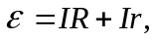 откуда 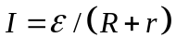
(2.5)
Эта формула выражает закон Ома для замкнутого контура, по которому течет постоянный ток. Называя IR падением напряжения во внешних участках цепи, Ir – падением напряжения внутри источника тока, можно закон Ома выразить иначе: электродвижущая сила, действующая в замкнутой цепи, равна сумме падений напряжения в этой цепи.
Ежесекундная работа, совершаемая источником тока, т.е. его полная мощность,
.
(2.6)
Эта работа равна той энергии, которая ежесекундно выделяется на всех сопротивлениях цепи. В последнем уравнении первое слагаемое определяет полезную мощность N_{a}=I²R, выделяемую во внешней цепи, а второе слагаемое I²r определяет мощность, бесполезно теряемую в самом источнике тока на его нагревание при прохождении тока в цепи.
Целесообразность расхода энергии источника тока характеризуется специальной физической величиной - коэффициентом полезного действия (к.п.д.) источника η, под которой понимается величина отношения полезной мощности N_{a} к полной мощности N, развиваемой источником тока:
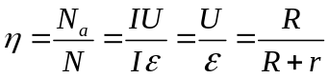
(2.7)
Следует отличать полезную мощность электрической цепи и коэффициент полезного действия электрической цепи от рассмотренных выше N_{a} и η, соответственно. В энергетических расчетах электрических цепей приходится учитывать потери энергии на выделение джоулева тепла в линиях передачи, которые в ряде практически важных случаев оказываются довольно значительными. Для характеристики этих потерь вводится специальная физическая величина – к.п.д. линии передачи η_{л} , которая равна отношению мощности N₁, расходуемой в пункте потребления энергии, к полезной мощности источника э.д.с. N_{a}:
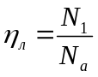.
(2.8)
Можно показать, что 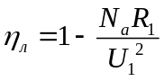, где R₁ – сопротивление линии передач и U₁ – падение напряжения на входе в линию передачи, т.е. во всей внешней цепи. Из последней формулы следует практически важный вывод о том, что потери мощности в линии передачи увеличиваются с увеличением мощности, отдаваемой источником во внешнюю цепь, и увеличением сопротивления линии передачи и уменьшаются с увеличением напряжения на входе в линию передачи. Поэтому для уменьшения потерь при передаче одной и той же мощности нужно, с одной стороны, стремиться уменьшить сопротивление линии передачи, а с другой – увеличить напряжение на входе. В настоящей лабораторной работе сопротивление линии передачи (соединительных проводов) незначительно, и поэтому потерями в ней мы пренебрегаем.
При использовании источника тока целесообразно иметь оптимальные значения полезной мощности N_{a} и коэффициента полезного действия η.
Зависимость полезной мощности от сопротивления
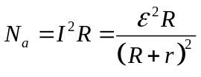.
(2.9)

Отсюда видно, что полезная мощность N_{a} равна нулю в двух случаях: при коротком замыкании (R=0) и при разомкнутой цепи (R=∞). Проанализируем, при каких условиях N_{a}=f(R) будет иметь максимальное значение. Для этого необходимо взять производную полезной мощности N_{a} по переменной R и приравнять её нулю:
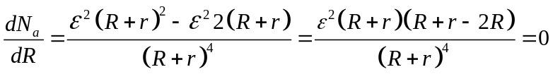.
Знаменатель здесь не равен бесконечности, значит, максимум имеет место тогда, когда числитель равен нулю. Таким образом, равенство нулю производной выполняется при условии равенства внешнего и внутреннего сопротивлений: R = r. При этом полезная мощность имеет максимальное значение
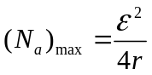.
(2.10)

Однако в этом случае согласно уравнению (2.7) коэффициент полезного действия равен 50%, что практически невыгодно. Таким образом, требования одновременного получения максимальной полезной мощности при максимальном коэффициенте полезного действия невыполнимы.
В электроэнергетике преобладающим требованием является получение высокого к.п.д. установок. Для выполнения данного требования, как это следует из уравнения (2.7), необходимо, чтобы внутреннее сопротивление источника тока r было меньше сопротивления внешней цепи R. При этом, конечно, нужно обеспечить и выделение необходимой мощности в силовых установках.

3 ОПИСАНИЕ ЭЛЕКТРИЧЕСКОЙ СХЕМЫ И МЕТОДИКИ ИЗМЕРЕНИЙ
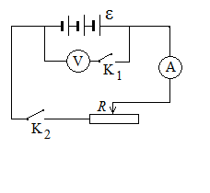
Электрическая схема для исследования зависимостей представлена на рисунке 2 и содержит: источник питания ε, вольтметр V, амперметр A, магазин сопротивлений R, ключи К₁ и К₂.
Устанавливая с помощью магазина сопротивлений различные сопротивления R, по амперметру и вольтметру определяют значения силы тока и напряжения, соответственно.
Рисунок 2 – Электрическая
схема установки

Рабочие формулы

Полная мощность | N = ε I | (3.1)
Полезная мощность | N_{a} = U I | (3.2)
Коэффициент полезного действия | 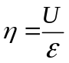 | (3.3)

4 ПОРЯДОК ВЫПОЛНЕНИЯ ВИРТУАЛЬНОЙ ЛАБОРАТОРНОЙ РАБОТЫ 46-1 (в) И ОБРАБОТКИ РЕЗУЛЬТАТОВ ИЗМЕРЕНИЙ

- Просмотреть фотоматериал.
- Записать значение э.д.с. аккумулятора ε, которую показывает вольтметр при разомкнутой внешней цепи,
- Просмотрев фотоматериал, заполните таблицу 4.1. Цена деления вольтметра 0,02 В
Цена деления амперметра 0,02 А
Таблица 4.1

ε =
№ | R, Ом | U, В | I, А | N, Вт | N_{a}, Вт | η
1
2
3
4
5
6
7
8
9
10
11
12

- По рабочим формулам (3.1), (3.2) и (3.3) рассчитайте значения полной мощности, полезной мощности и к.п.д.
- Постройте графики зависимости полной мощности N=f₁ (R), полезной мощности N_{a}=f₂ (R) и коэффициента полезного действия η= f₃ (R).
- По максимуму графика полезной мощности определите внутреннее сопротивление источника тока.
- Уточните это значение по графику к.п.д. (при R = r к.п.д η = 50%).
- По закону Ома для замкнутой цепи (формула 2.5) для любых двух значений сопротивлений и им соответствующим токам из таблицы 4.1 определить внутреннее сопротивление.
- Окончательный результат значения внутреннего сопротивления определите как среднее арифметическое. Оформите результат и сделайте выводы по работе.
- Дайте ответы на контрольные вопросы.

5 КОНТРОЛЬНЫЕ ВОПРОСЫ

- Дайте определения: электрический ток, сила тока, плотность тока.
- Сформулируйте условия существования постоянного электрического тока.
- Почему источник тока характеризуется понятием «сторонние силы»?
- Дайте определения: электродвижущая сила, напряжение.
- Сформулируйте закон Ома для участка цепи и для полной цепи.
- Дайте определения: полезная мощность и коэффициент полезного действия электрической цепи.
- Выведите рабочие формулы: полной и полезной мощности, к.п.д. источника тока.
- Выведите условие максимума полезной мощности. Определите чему при этом равен к.п.д источника тока.
- Дайте определение и проанализируйте выражение для к.п.д. линии передач.

6 СПИСОК РЕКОМЕНДУЕМЫХ ИСТОЧНИКОВ

- Савельев И.В. Курс общей физики,т.2/И.В.Савельев- М.:Наука,1982.-496с. §31-36.
2. Трофимова Т.И. Курс физики: Учебник для студентов вузов/Т.И.Трофимова-М.:Высш.шк.,1985.-432с. §95-100.

